======================================================================РУКОВОДСТВО ПОЛЬЗОВАТЕЛЯ PLANPRO
======================================================================

- Начало работы
- Работа с проектами
- Диаграмма Ганта
- Гантт отслеживания
- Структура декомпозиции работ (WBS)
- Сетевой график (PERT)
- Лист задач
- Лист ресурсов
- Использование задач
- Использование ресурсов
- Календарь
- Отчёты
- Настройки
- Импорт и экспорт

======================================================================
1. НАЧАЛО РАБОТЫ
======================================================================

ПЕРВЫЙ ЗАПУСК

При запуске PlanPro открывается главное меню с кнопками для работы с проектами.

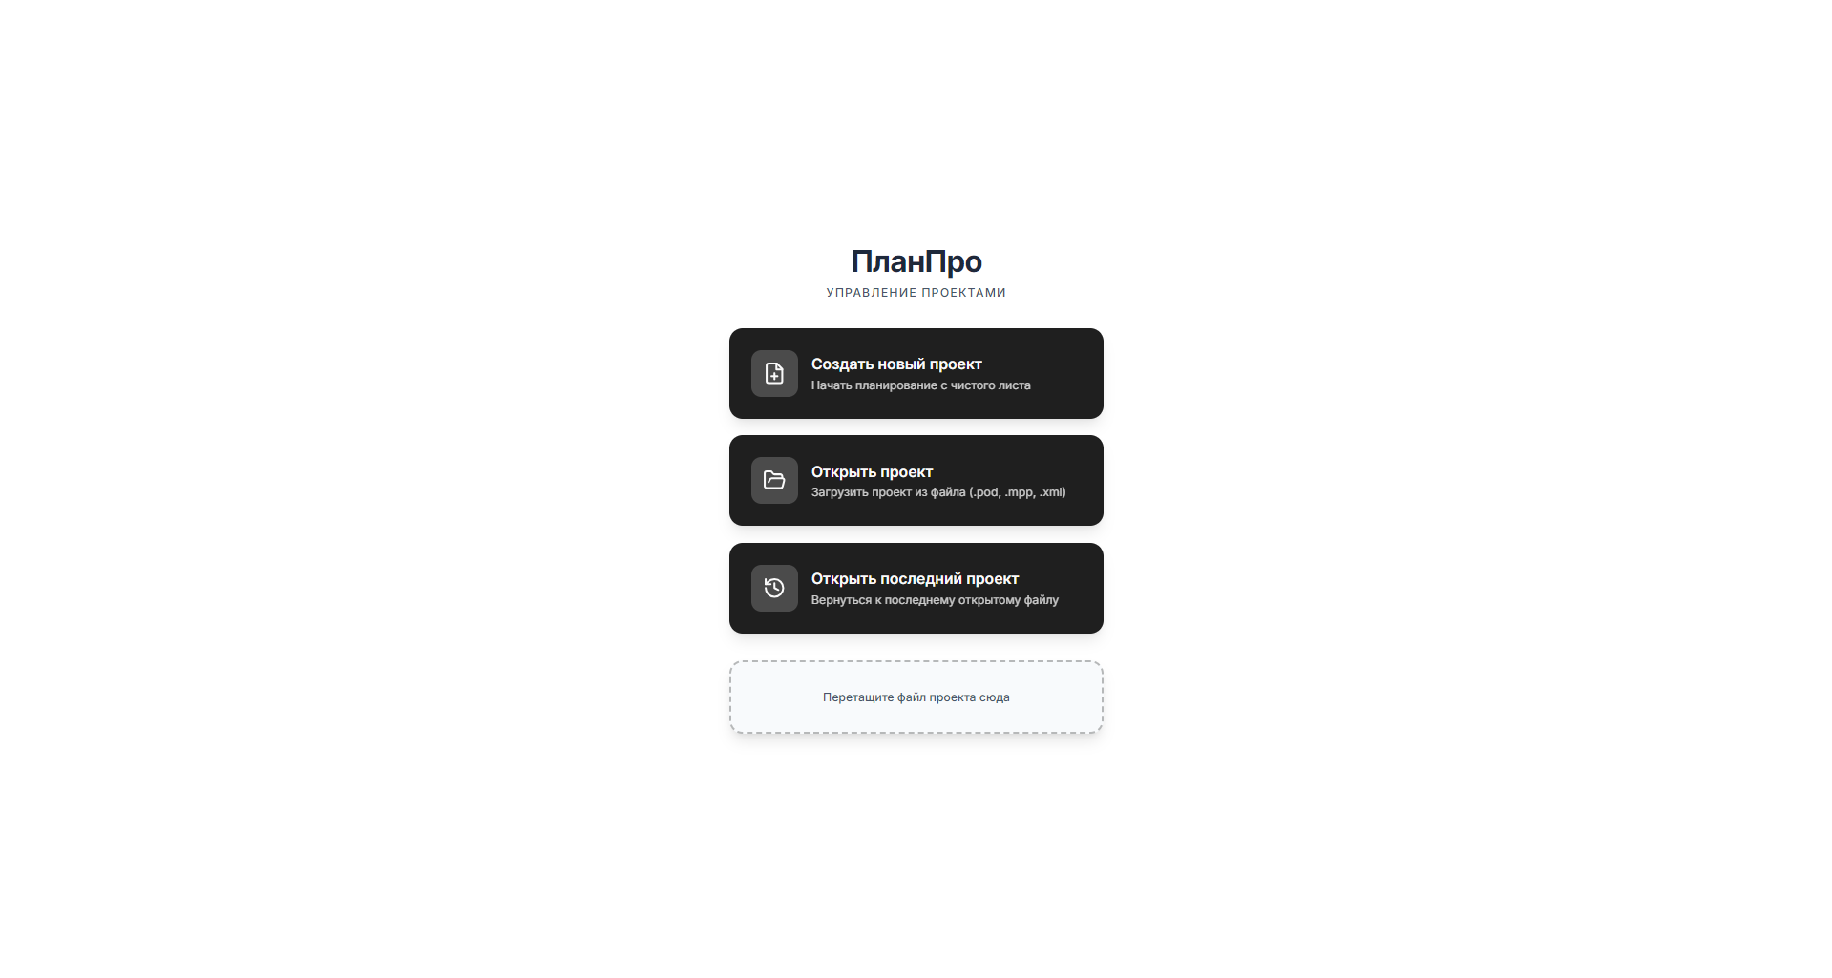

ЭЛЕМЕНТЫ ГЛАВНОГО МЕНЮ:

1. Создать проект
Создание нового пустого проекта

2. Открыть проект
Открытие существующего файла .pod

3. Открыть последний проект
Быстрый доступ к последнему открытому проекту
Примечание: кнопка отображается только если проект был открыт ранее

ОБЛАСТЬ ДЛЯ ПЕРЕТАСКИВАНИЯ ФАЙЛОВ (только Windows):

- Перетащите файл .pod в окно приложения для быстрого открытия
- На Linux данная функция отключена из-за особенностей операционной системы

======================================================================
4. ДИАГРАММА ГАНТА
======================================================================

НАЗНАЧЕНИЕ
--------------------------------------------------------------------------------

Главное представление для планирования и управления задачами проекта с
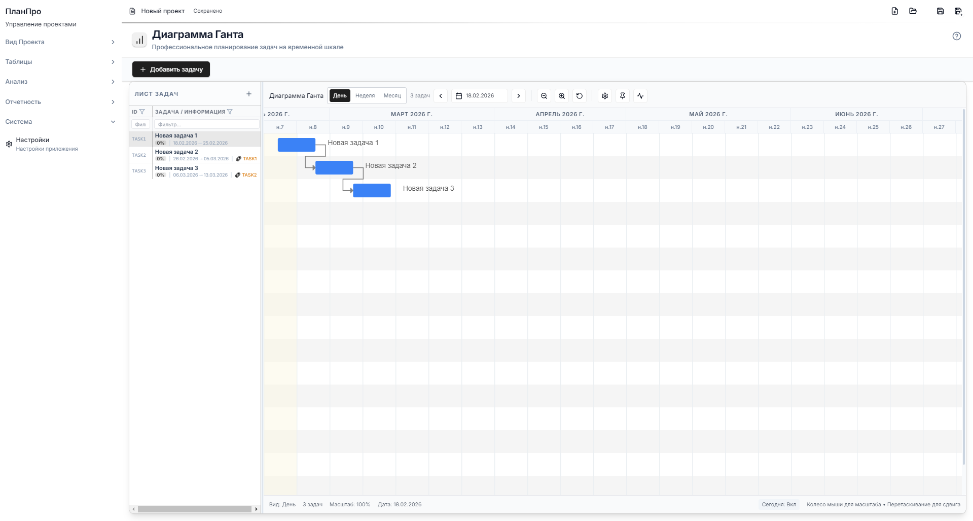
визуализацией на временной шкале.
ЭЛЕМЕНТЫ ИНТЕРФЕЙСА
--------------------------------------------------------------------------------

Таблица задач (левая часть):
- ID задачи
- Название
- Дата начала
- Дата окончания
- Длительность
- Прогресс (%)
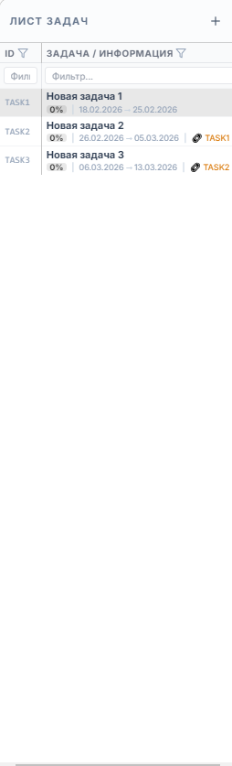
- Предшественники

ПАНЕЛЬ ИНСТРУМЕНТОВ
--------------------------------------------------------------------------------

Элементы:

2. Масштаб времени
Переключение между режимами: День / Неделя / Месяц

3. Навигация
Стрелки "Назад" / "Вперёд" для перемещения по времени

4. Выбор даты
Календарь для перехода к конкретной дате

5. Увеличить масштаб
Увеличение масштаба временной шкалы

6. Уменьшить масштаб
Уменьшение масштаба временной шкалы

7. Сбросить масштаб
Маштаб по умолчанию

8. Настройки
Настройки диаграммы

9. Закрепить
Сохранение базового плана для сравнения

10. Критический путь
Включение/выключение отображения критического пути

РАБОТА С ЗАДАЧАМИ
--------------------------------------------------------------------------------

ДОБАВЛЕНИЕ ЗАДАЧИ

Действие: Нажмите кнопку "+" или на кнопку “+ Добавить задачу”

Результат: Добавляется новая задача в конец списка

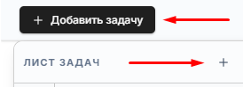

РЕДАКТИРОВАНИЕ ЗАДАЧИ

Выберите задачу → ПКМ по задаче → Задача / Информация

УДАЛЕНИЕ ЗАДАЧИ

Действие: Выберите задачу → ПКМ → "Удалить задачу"

Важно: Удаление суммарной задачи удалит все её подзадачи

ПЕРЕМЕЩЕНИЕ ЗАДАЧИ НА ВРЕМЕННОЙ ШКАЛЕ

Действие: Нажмите и удерживайте задачу на диаграмме ганта и перемещайте её влево и вправо

Результат: Изменяются даты начала и окончания задачи

ИЗМЕНЕНИЕ ДЛИТЕЛЬНОСТИ

Действие: При наведении на задачу на Диаграмме Ганта справо и слева у задачи есть полосы. Нажмите и удерживая данные полосы и перемещая курсор мыши вы можете изменять длительность задачи
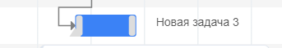

Результат: Изменяется дата окончания задачи

ИЗМЕНЕНИЕ ПРОГРЕССА ВЫПОЛНЕНИЯ

Действие: Перетащите маркер (Треугольник) внутри полосы задачи

Результат: Изменяется процент выполнения (индикатор прогресса внутри
задачи меняет длину)

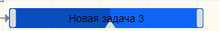

ИЕРАРХИЯ ЗАДАЧ
--------------------------------------------------------------------------------

СУММАРНАЯ ЗАДАЧА

Создание:
1. Создайте несколько задач
2. ПКМ по задаче → сделать вложенной в “Название задачи”
3. Задача выше автоматически станет суммарной

Особенности:
- Суммарная задача отображается по другому что бы не запутаться
- Длительность суммарной задачи рассчитывается автоматически
- Даты начала и окончания определяются первой и последней подзадачей

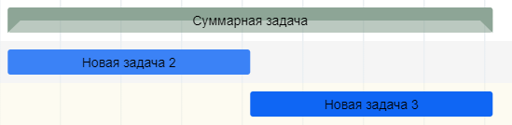

СВЯЗИ ЗАДАЧ (ЗАВИСИМОСТИ)
--------------------------------------------------------------------------------

СОЗДАНИЕ СВЯЗИ

Шаг 1: Выберите задачу, которую нужно последовательно связать

Шаг 2: Правый клик по задаче → "Связать с другой задачей"

Шаг 3: Активируется режим связывания (доступные задачи подсвечиваются)

Шаг 4: Кликните на задачу с которой нужно связать

Результат: Создаётся связь типа "Окончание-Начало"

Отмена: Нажмите кнопку "Отмена"

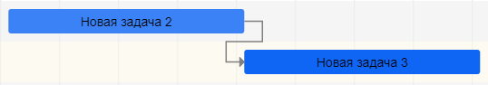

УДАЛЕНИЕ СВЯЗИ

Действие: Выберите задачу → Правый клик → "Разорвать связи"

Результат: Удаляются все связи

ОГРАНИЧЕНИЯ СВЯЗЫВАНИЯ

Запрещено:
- Связать задачу с самой собой
- Связать суммарную задачу с другой суммарной
- Связать суммарную задачу с вложенными в неё задачами

ВЕХА
--------------------------------------------------------------------------------

Назначение: Ключевая точка проекта с нулевой длительностью

Создание: Выберите задачу → Правый клик → "Сделать вехой"

Визуализация: Отображается как ромб вместо полосы

Возврат: Правый клик → "Сделать обычной задачей"



КРИТИЧЕСКИЙ ПУТЬ
--------------------------------------------------------------------------------

Включение: Нажмите кнопку "Критический путь" (иконка пульса) на панели
инструментов

Визуализация:
- Задачи на критическом пути окрашиваются в красный цвет

Расчёт: Автоматически пересчитывается при изменении задач

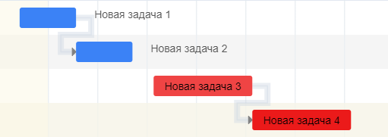

БАЗОВЫЙ ПЛАН
--------------------------------------------------------------------------------
Создание: Нажмите кнопку "Закрепить" на панели инструментов

Назначение: Сохранение снимка текущего состояния проекта для сравнения
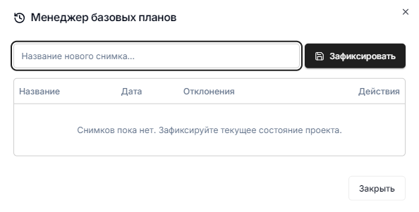

КОНТЕКСТНОЕ МЕНЮ ЗАДАЧИ
--------------------------------------------------------------------------------

Вызов: Правый клик на задаче в таблице или на временной шкале

Пункты меню:

1. Информация о задаче — открыть диалог свойств
2. Сделать вехой / Сделать обычной задачей — переключение типа
3. Связать задачи — активировать режим связывания
4. Разорвать связи — удалить все предшественники
5. Прервать задачу — разделение задачи
6. Сделать вложенной в “Название задачи” — сделать подзадачей (Создание суммарной задачи)
7. Вынести из состава “Название задачи” — поднять уровень (Если повторить то будет надпись Сделать основной задачей (Корень). При нажатии на кнопку вложенная задача станет обычной)
8. Переместить вверх — изменить порядок в списке
9. Переместить вниз — изменить порядок в списке
10. Удалить задачу — удалить из проекта

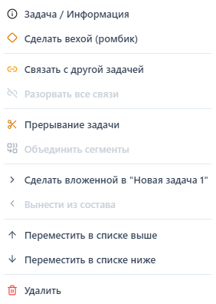

======================================================================
5. СЕТЕВОЙ ГРАФИК (PERT)
======================================================================

НАЗНАЧЕНИЕ
--------------------------------------------------------------------------------

Визуализация зависимостей между задачами в виде узлов и связей.

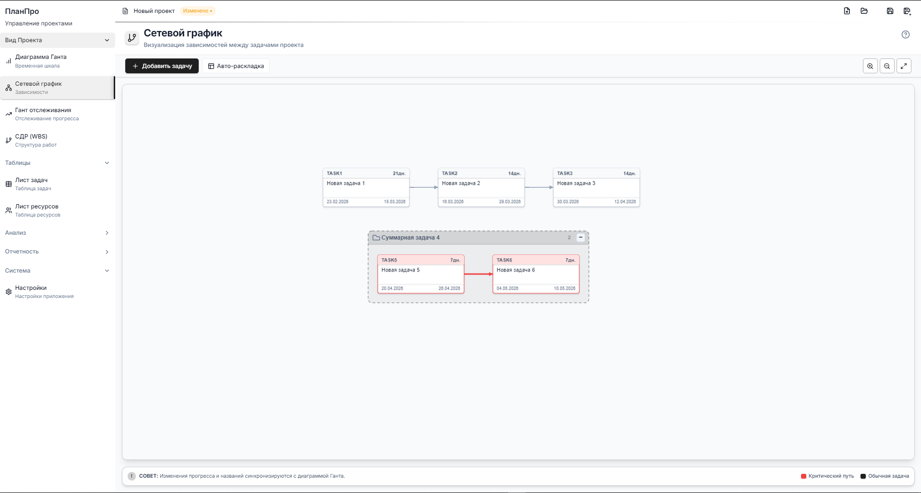

ЭЛЕМЕНТЫ УЗЛА
--------------------------------------------------------------------------------

Отображение:
- Название задачи
- Длительность (X дн.)
- Даты начала и окончания
- Индикатор прогресса выполнения

Типы узлов:
- Обычная задача — прямоугольник с белым фоном
- Суммарная задача — Папка со вложенными задачами
- Критическая задача — прямоугольник с красной заливкой

СВЯЗИ МЕЖДУ УЗЛАМИ
--------------------------------------------------------------------------------

Визуализация: Стрелки между узлами

Цвета:
- Серый — обычная связь
- Красный — связь на критическом пути

ИЕРАРХИЯ И ГРУППИРОВКА
--------------------------------------------------------------------------------

Сворачивание группы:
- Клик на суммарной задаче
- Дочерние узлы скрываются
- Иконка со стрелкой указывает на свёрнутое состояние

Разворачивание:
- Повторный клик на суммарной задаче

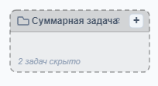

ИНТЕРАКТИВНОСТЬ
--------------------------------------------------------------------------------

ПЕРЕТАСКИВАНИЕ УЗЛОВ

Действие: Вы можете перетаскивать задачи и суммарные задачи (При перемещение суммарной задачи задачи вложенные в неё автоматически перемещаются)

Результат: Узел перемещается, связи автоматически перестраиваются

СОЗДАНИЕ СВЯЗИ

Действие: При наведение на задачу по бокам появляются кружочки, при нажатии и удежрании в можете связывать задачи между собой

Результат: Создаётся связь типа "Окончание-Начало"

ОТКРЫТИЕ СВОЙСТВ ЗАДАЧИ

Действие: При нажатии два раза по задаче открывается свойства задачи

Результат: Открывается диалог свойств задачи (5 вкладок)

ВАЛИДАЦИЯ СВЯЗЕЙ
--------------------------------------------------------------------------------

Запрещено:
- Связать узел с самим собой
- Связать суммарные задачи
- Создать циклическую зависимость (родитель → ребёнок)

Диалог: При блокировке связи появляется диалог с объяснением

Типы причин блокировки:
- Попытка связать задачу с самой собой
- Попытка связать суммарные задачи
- Попытка создать цикл (родитель → ребёнок)
======================================================================
7. ГАНТТ ОТСЛЕЖИВАНИЯ
======================================================================

НАЗНАЧЕНИЕ
--------------------------------------------------------------------------------

Режим: Только чтение

Ограничения:
- Редактирование запрещено
- Нельзя изменять задачи, даты, зависимости
- Нельзя добавлять или удалять задачи

Использование:
- Гант отслеживания нужен только для просмотра без риска случайно изменить как либо структуру или сроки проекта

======================================================================
6. СТРУКТУРА ДЕКОМПОЗИЦИИ РАБОТ (WBS)
======================================================================

НАЗНАЧЕНИЕ
--------------------------------------------------------------------------------

Иерархическое отображение задач в виде дерева.

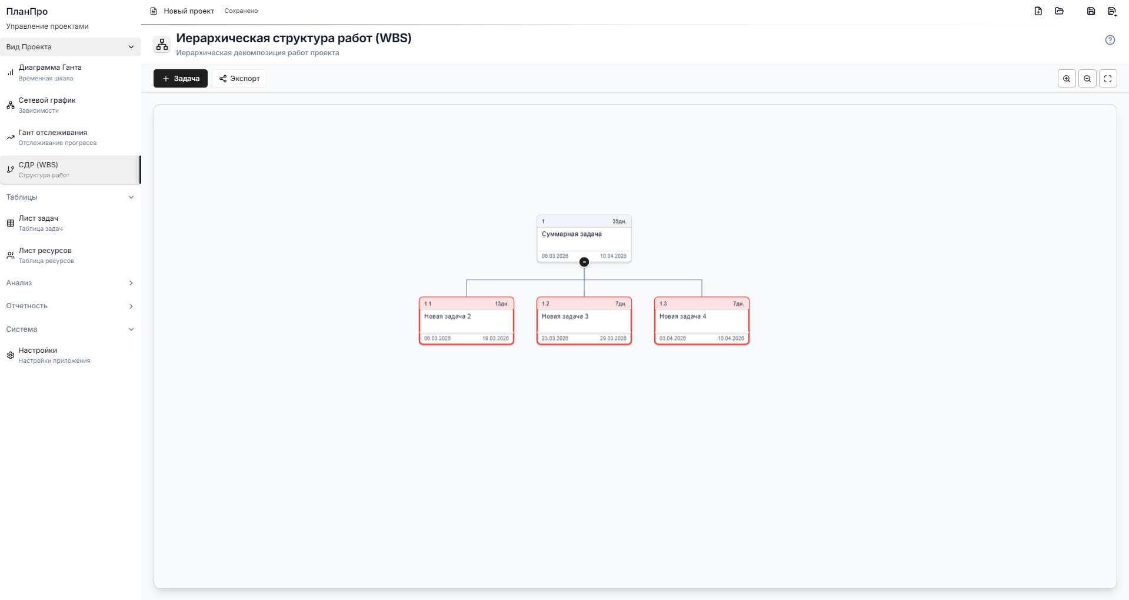

ЭЛЕМЕНТЫ УЗЛА
--------------------------------------------------------------------------------

Отображение:
- Название задачи
- Длительность (X дн.)
- Индикатор прогресса выполнения
- Даты начала и окончания

Цветовая индикация:
- Красный — критическая задача
- Серый — суммарная задача
- Белый — обычная задача

ИЕРАРХИЯ
--------------------------------------------------------------------------------

Построение:
- Автоматический расчёт кодов WBS (например, 1.1.2)
- Иерархия строится на основе уровней задач
- Линии связи между родителем и дочерними задачами

Сворачивание/разворачивание:
- Клик на узле с дочерними задачами
- Дочерние узлы скрываются/показываются

ДОПОЛНИТЕЛЬНЫЕ ФУНКЦИИ
--------------------------------------------------------------------------------

Добавление задачи: Кнопка "+" — добавить новую задачу

Экспорт в PNG:
1. Кнопка "Экспорт" (иконка загрузки)
2. Откроется диалог выбора пути сохранения
3. Файл сохраняется с автоматическим именем: WBS_YYYY-MM-DD.png
4. Качество: высокое (масштаб 2x)

======================================================================
8. ЛИСТ ЗАДАЧ
======================================================================

НАЗНАЧЕНИЕ
--------------------------------------------------------------------------------

Табличное представление всех задач проекта для детального редактирования.

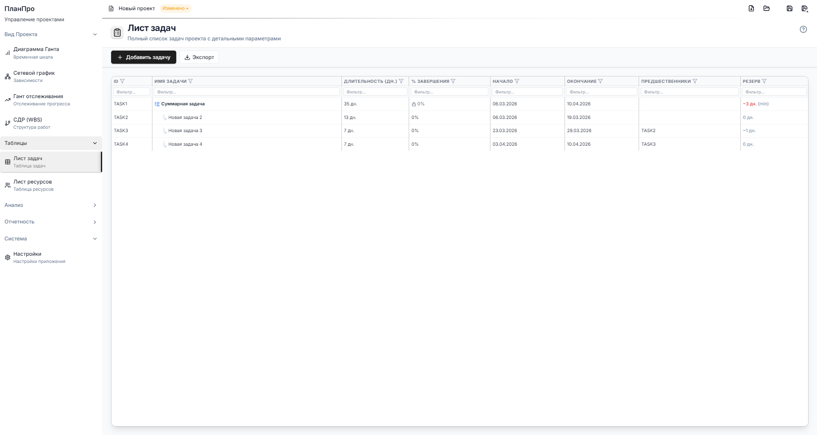

КОЛОНКИ ТАБЛИЦЫ
--------------------------------------------------------------------------------

1. ID
Уникальный идентификатор задачи

2. Имя задачи
Название задачи (редактируется)

3. Дата начала
Дата начала задачи (редактируется)

4. Дата окончания
Дата окончания задачи (редактируется)

5. Длительность
Длительность в днях

6. Прогресс (%)
Процент выполнения (редактируется, 0-100)

7. Предшественники
ID предшествующих задач (только чтение)

8. Резерв
Запас времени в днях (только чтение)

РЕДАКТИРОВАНИЕ
--------------------------------------------------------------------------------

Редактирование в ячейке:
1. Кликните на ячейку
2. Введите новое значение
3. Кликните вне ячейки

Валидация:
- Даты проверяются на корректность
- Длительность должна быть положительным числом
- Прогресс в диапазоне 0-100

Автосохранение: Изменения сохраняются автоматически

Конфликты дат: При конфликте с зависимостями появляется диалог

УПРАВЛЕНИЕ ЗАДАЧАМИ
--------------------------------------------------------------------------------

Добавление: Кнопка "+" — добавить новую задачу в конец списка

Удаление: Выберите задачу → ПКМ → контекстное меню → "Удалить задачу"

ЭКСПОРТ В CSV
--------------------------------------------------------------------------------

Действие: Кнопка "Экспорт CSV" (иконка загрузки)

Результат:
1. Откроется диалог выбора пути сохранения
2. Файл сохраняется с автоматическим именем: Tasks_YYYY-MM-DD.csv
3. Экспортируются все колонки таблицы

Формат: CSV (открывается в Excel)

======================================================================
9. ЛИСТ РЕСУРСОВ
======================================================================

НАЗНАЧЕНИЕ
--------------------------------------------------------------------------------

Табличное представление всех ресурсов проекта для управления и редактирования.

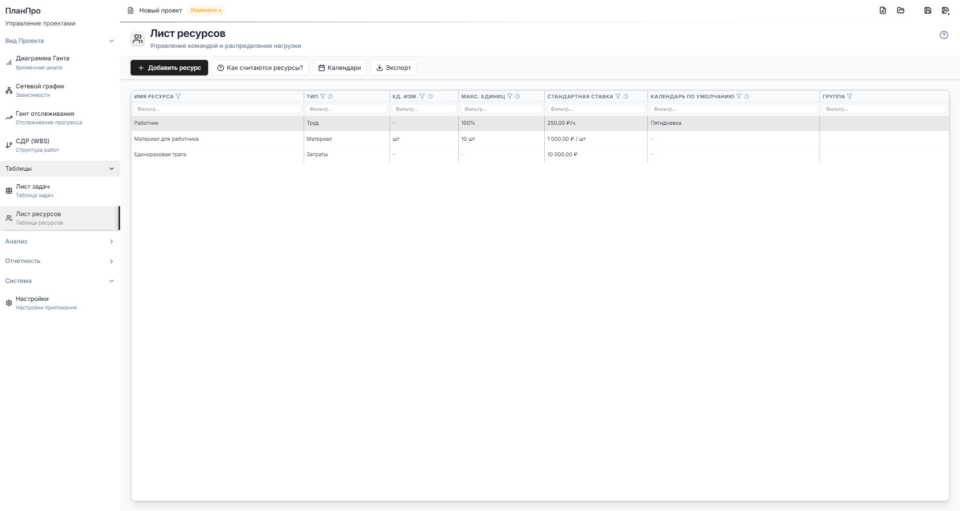

КОЛОНКИ ТАБЛИЦЫ
--------------------------------------------------------------------------------

1. ID
Уникальный идентификатор ресурса

2. Название
Название ресурса (редактируется)

3. Тип
Тип ресурса: Труд, Материал, Затраты

4. Стандартная ставка
Стоимость ресурса в час (редактируется)

5. Календарь
Рабочий календарь ресурса (редактируется и создаётся. В верхней панели кнопка “Календари” в которой редактируются и создаются календари для ресурсов)

6. Группа
Группа ресурса (редактируется)
РЕДАКТИРОВАНИЕ
--------------------------------------------------------------------------------

Редактирование в ячейке:
1. Кликните на ячейку
2. Введите новое значение
3. Кликните вне ячейки

Валидация:
- Стандартная ставка должна быть положительным числом

Автосохранение: Изменения сохраняются автоматически

УПРАВЛЕНИЕ РЕСУРСАМИ
--------------------------------------------------------------------------------

Добавление: Кнопка "+ Добавить ресурс" — добавить новый ресурс

Удаление: ПКМ по ресурсу → "Удалить ресурс"

УПРАВЛЕНИЕ КАЛЕНДАРЯМИ
--------------------------------------------------------------------------------

Действие: Кнопка "Календари" — открыть менеджер календарей

Функции:
- Просмотр всех календарей проекта
- Редактирование рабочих часов календаря
- Назначение календаря ресурсу

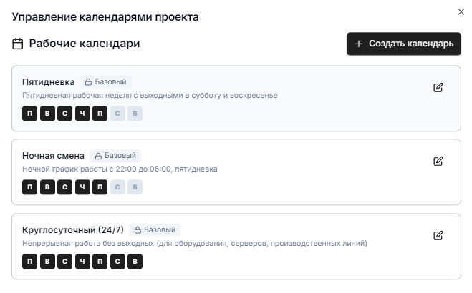
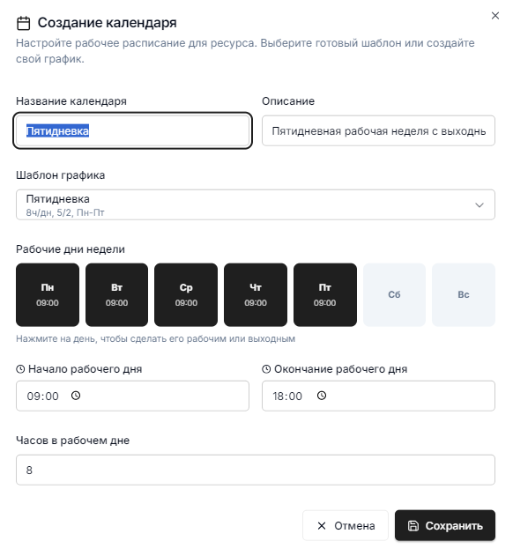

ЭКСПОРТ В CSV
--------------------------------------------------------------------------------

Действие: Кнопка "Экспорт CSV"

Результат:
1. Диалог выбора пути сохранения
2. Файл: Resources_YYYY-MM-DD.csv
3. Экспортируются все колонки

======================================================================
10. ИСПОЛЬЗОВАНИЕ ЗАДАЧ
======================================================================

НАЗНАЧЕНИЕ
--------------------------------------------------------------------------------

Раздел "Анализ" — детальная статистика и анализ использования задач.

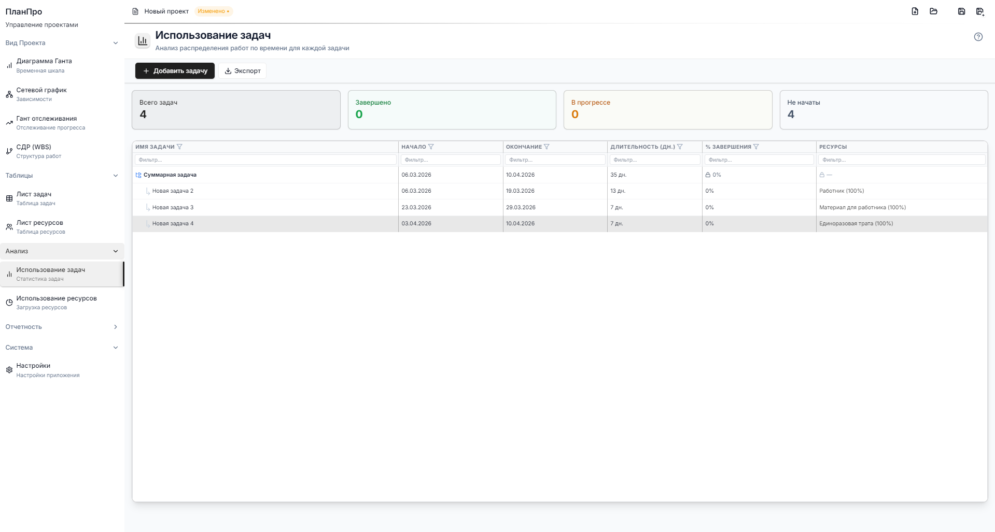

СТАТИСТИЧЕСКИЕ КАРТОЧКИ
--------------------------------------------------------------------------------

4 карточки в верхней части:

1. Всего активных задач
Общее количество задач в проекте

2. Завершённые задачи
Задачи со статусом "Завершено" (прогресс 100%)

3. В процессе
Задачи с прогрессом от 1% до 99%

4. Не начаты
Задачи с прогрессом 0%

ТАБЛИЦА ИСПОЛЬЗОВАНИЯ ЗАДАЧ
--------------------------------------------------------------------------------

Колонки:
1. имя задачи — название (редактируется)
2. Дата начала — дата начала (редактируется)
3. Дата окончания — дата окончания (редактируется)
4. Длительность — длительность в днях (автоматически)
5. Процент завершения — прогресс 0-100% (редактируется)
6. Назначенные ресурсы — имена ресурсов через запятую (редактируется)

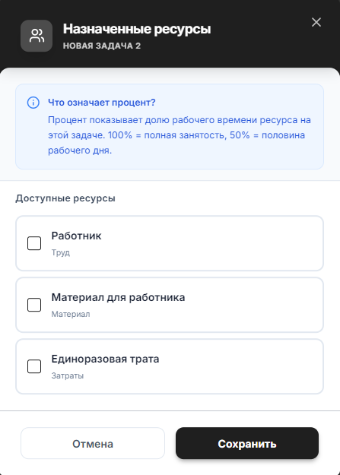

ОПЕРАЦИИ С ЗАДАЧАМИ
--------------------------------------------------------------------------------

Добавление: Кнопка "+ Добавить задачу" — добавить новую задачу

Удаление: ПКМ по задаче → "Удалить задачу"

Открытие свойств: ПКМ по задаче → "Информация о задаче"
Редактирование: Кликните на ячейку для редактирования

ЭКСПОРТ В CSV
--------------------------------------------------------------------------------

Действие: Кнопка "Экспорт CSV"

Результат:
1. Диалог выбора пути сохранения
2. Файл: TaskUsage_YYYY-MM-DD.csv
3. Экспортируются все колонки таблицы

======================================================================
11. ИСПОЛЬЗОВАНИЕ РЕСУРСОВ
======================================================================

НАЗНАЧЕНИЕ
--------------------------------------------------------------------------------

Раздел "Анализ" — детальная статистика загрузки ресурсов и визуализация
распределения работ.

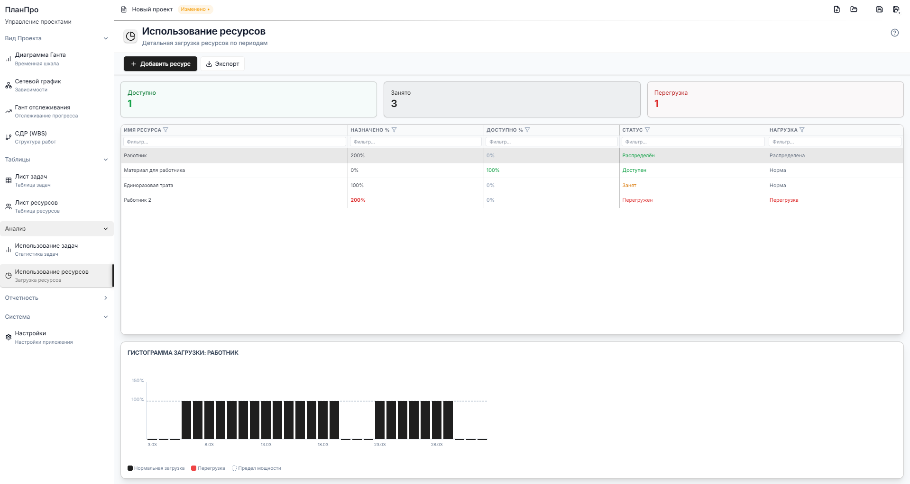

СТАТИСТИЧЕСКИЕ КАРТОЧКИ
--------------------------------------------------------------------------------

3 карточки в верхней части:

1. Доступные ресурсы
Количество ресурсов с загрузкой < 100%

2. Занятые ресурсы
Ресурсы с загрузкой от 1% до 100%

3. Перегруженные ресурсы
Ресурсы с загрузкой > 100%

ТАБЛИЦА ИСПОЛЬЗОВАНИЯ РЕСУРСОВ
--------------------------------------------------------------------------------

Колонки:
1. Имя ресурса — название (редактируется)
2. Назначено % — процент загрузки (только чтение, вычисляется)
3. Доступно % — остаток загрузки (только чтение, вычисляется)
4. Статус ресурса — текстовый статус (Доступен / Занят / Перегружен)
5. Нагрузка — индикатор загрузки

ГИСТОГРАММА ЗАГРУЗКИ РЕСУРСА
--------------------------------------------------------------------------------

Назначение: Визуализация загрузки выбранного ресурса по дням

Активация: Кликните на строку ресурса в таблице

Визуализация:
- Столбчатая диаграмма загрузки по дням
- Горизонтальная ось — даты (динамический диапазон)
- Вертикальная ось — процент загрузки

Цветовая индикация:
- Чёрный — нормальная загрузка (≤ 100%)
- Красный — перегрузка (> 100%)

Расчёт загрузки:
- Учитываются все назначенные задачи
- Учитывается процент загрузки каждого назначения
- Учитываются пересечения задач по датам

ОПЕРАЦИИ С РЕСУРСАМИ
--------------------------------------------------------------------------------

Добавление: Кнопка "+ Добавить ресурс" — добавить новый ресурс

Удаление: ПКМ по ресурсу → "Удалить ресурс"

Выбор для гистограммы: Нажатие на ресурс

ЭКСПОРТ В CSV
--------------------------------------------------------------------------------

Действие: Кнопка "Экспорт CSV"

Результат:
1. Диалог выбора пути сохранения
2. Файл: ResourceUsage_YYYY-MM-DD.csv
3. Экспортируются колонки таблицы

======================================================================
12. КАЛЕНДАРЬ
======================================================================

НАЗНАЧЕНИЕ
--------------------------------------------------------------------------------

Визуализация задач проекта в месячном календаре с возможностью перетаскивания.

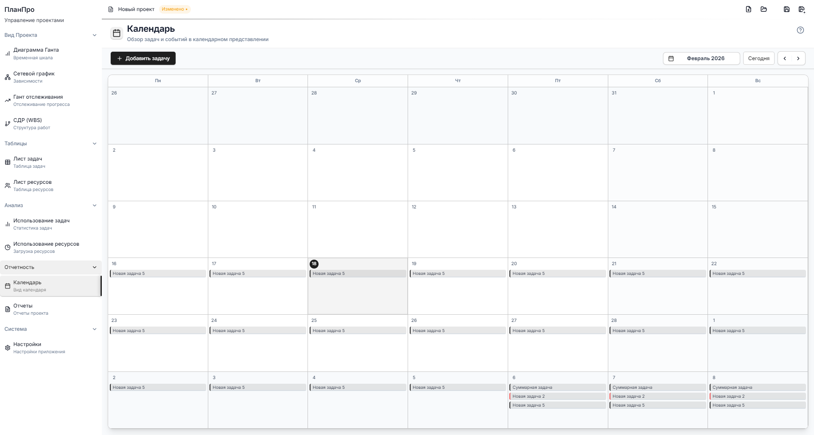

ЭЛЕМЕНТЫ ИНТЕРФЕЙСА
--------------------------------------------------------------------------------

Сетка календаря:
- 7 столбцов (Пн-Вс)
- Строки по неделям
- Номера дней месяца
- Индикация текущего дня (выделение)
- Нерабочие дни (серый фон)

Карточки задач:
- Название задачи
- Цвет задачи (левая граница карточки)
- Индикатор прогресса

НАВИГАЦИЯ
--------------------------------------------------------------------------------

Переключение месяцев:
- Кнопка "Назад" (стрелка влево) — предыдущий месяц
- Кнопка "Вперёд" (стрелка вправо) — следующий месяц

Кнопка "Сегодня": Быстрый переход к текущей дате

ИНТЕРАКТИВНОСТЬ
--------------------------------------------------------------------------------

ОТКРЫТИЕ СВОЙСТВ ЗАДАЧИ

Действие: Кликните на карточку задачи

Результат: Открывается свойства задачи

ПЕРЕМЕЩЕНИЕ ЗАДАЧИ

Шаг 1: Нажмите и удерживайте задачу ЛКМ

Шаг 2: Перетащите на другую дату

Шаг 3: Отпустите кнопку мыши

Результат:
- Автоматически пересчитываются даты начала и окончания задачи
- Длительность задачи сохраняется

Конфликты:
- Если у задачи есть ограничения, появится диалог подтверждения
- Выбор: "Переместить несмотря на конфликт" или "Отменить"

КОНТЕКСТНОЕ МЕНЮ

Вызов: Правый клик на карточке задачи

Пункты:
1. Информация о задаче
2. Удалить задачу

УПРАВЛЕНИЕ ЗАДАЧАМИ
--------------------------------------------------------------------------------

Добавление: Кнопка "+ Добавить задачу" — добавить новую задачу

Редактирование: Единоразовое нажатие ЛКМ по задаче

Удаление: ПКМ по задаче → "Удалить задачу"

Перемещение: Перетаскивание на другую дату

ОСОБЕННОСТИ ОТОБРАЖЕНИЯ
--------------------------------------------------------------------------------

Многодневные задачи:
- Задача отображается на всех днях от начальной до конечной даты
- Карточка повторяется на каждом дне

Несколько задач в один день:
- Карточки складываются вертикально
- Прокрутка внутри дня, если задач многл

======================================================================
13. ОТЧЁТЫ
======================================================================

НАЗНАЧЕНИЕ
--------------------------------------------------------------------------------

Система отчётности по проекту с 5 типами отчётов.

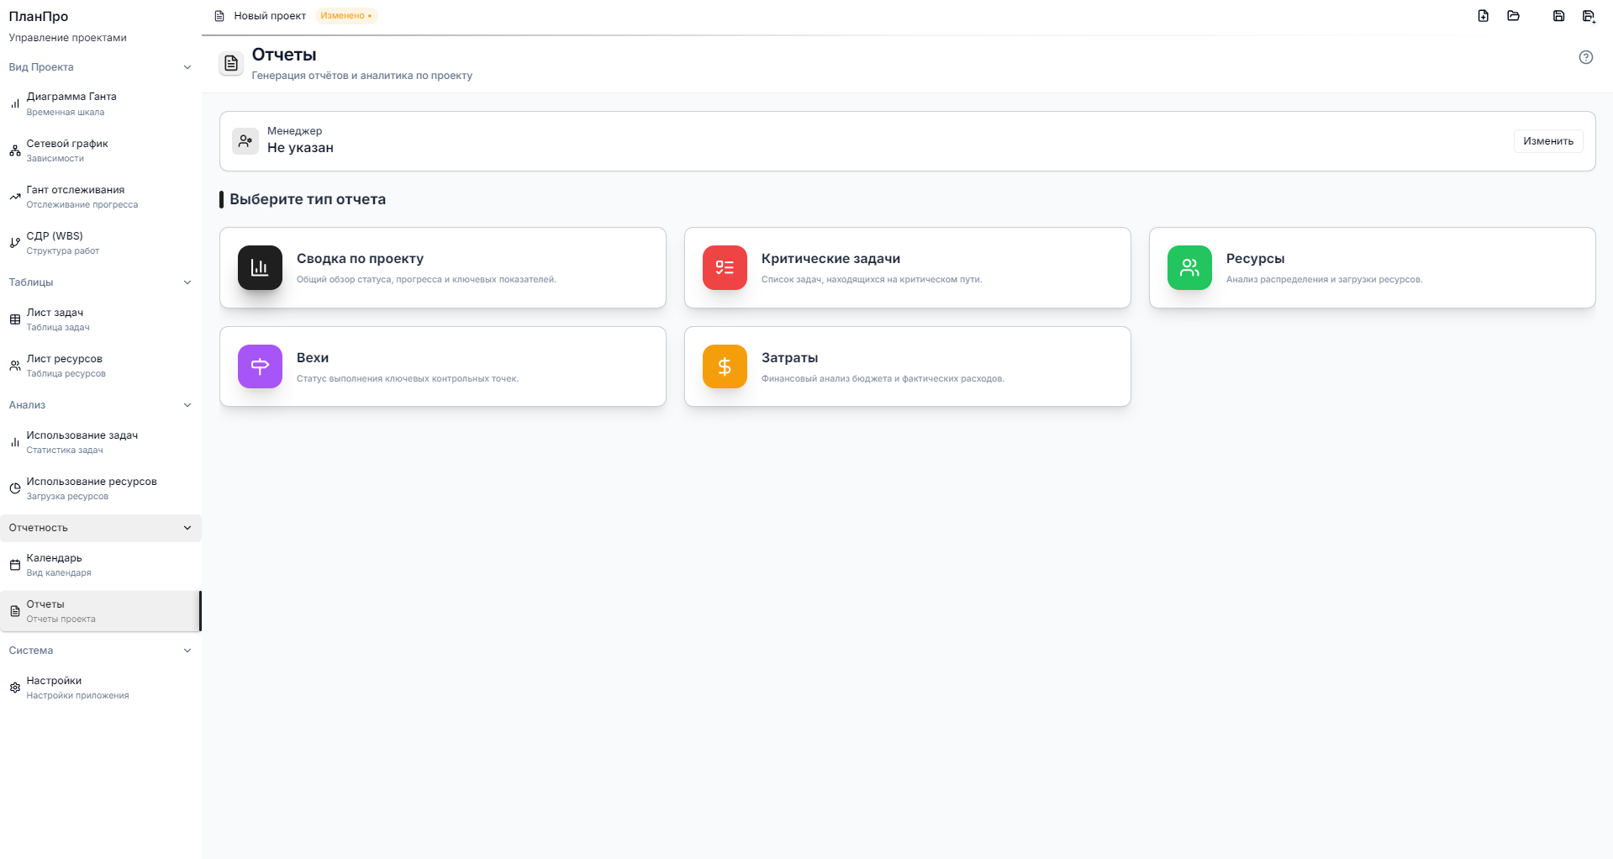

ТИПЫ ОТЧЁТОВ
--------------------------------------------------------------------------------

1. СВОДКА ПО ПРОЕКТУ

- Всего задач
- В процессе
- Всего ресурсов
- Вези
- Завершенно
- Не начаты
- Критические задачи

2. КРИТИЧЕСКИЕ ЗАДАЧИ

- Список задач на критическом пути
- Названия задач, даты, длительность
- Резерв = 0

3. РЕСУРСЫ

- Имя ресурса
- Тип ресурса
- Процент ресурса
- Количество назначенных задач
- Ставка

4. ВЕХИ

- Статус ключевых точек проекта
- Названия вехи
- Дата
- Статус выполнения

5. ЗАТРАТЫ

- Анализ затрат
- Трудозатраты
- Фиксированные траты
- Материалы
- Итого (Вся сумма)

ЭКСПОРТ ОТЧЁТОВ
--------------------------------------------------------------------------------

Действие: Кнопка "Экспорт PDF"

Результат: Отчёт сохраняется в PDF формате
Действие: Кнопка “Печать”

Результат: Открывается стандартное диологовое окно Windows где вы можете отправить отчёт печататься на принтер

======================================================================
14. НАСТРОЙКИ
======================================================================

НАЗНАЧЕНИЕ
--------------------------------------------------------------------------------

Настройки программы или проекта

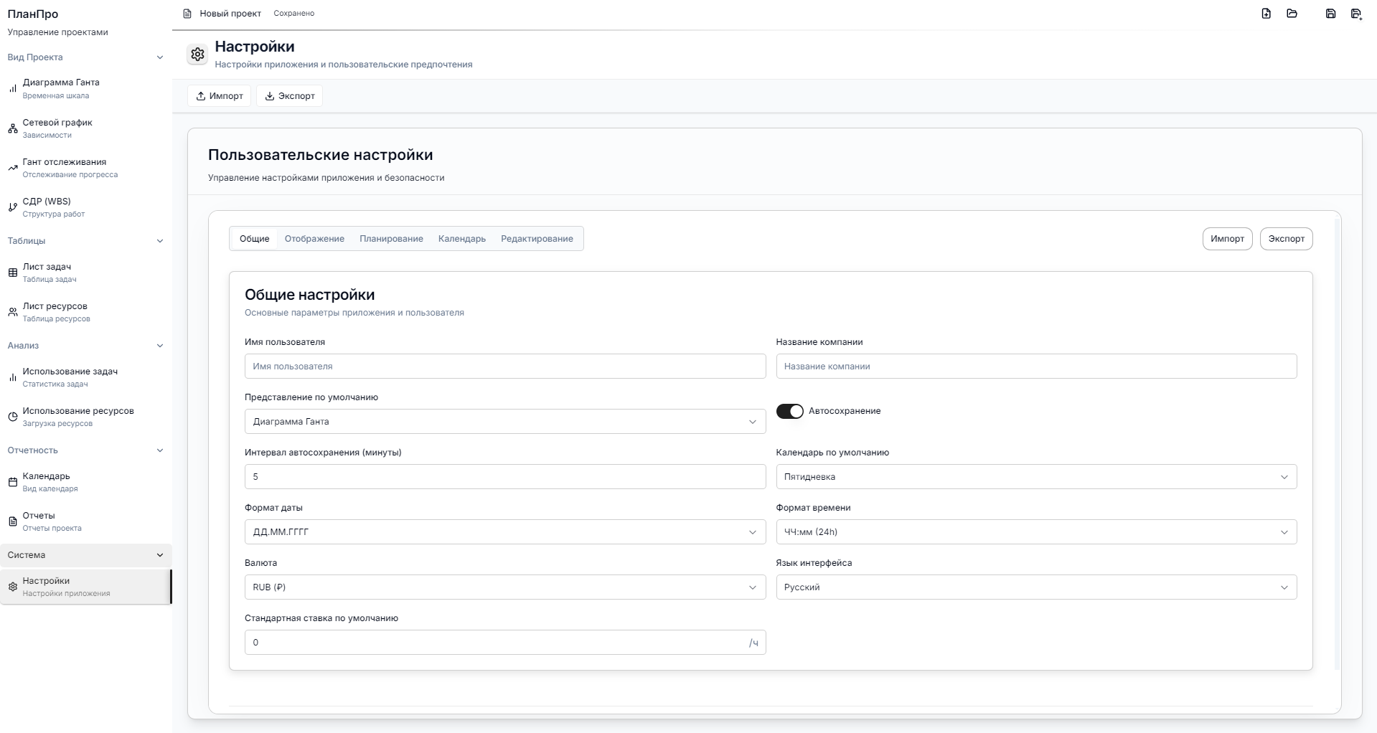

ВКЛАДКА "ОБЩИЕ"
--------------------------------------------------------------------------------

ПЕРСОНАЛИЗАЦИЯ:

Имя пользователя — ваше имя
Название компании — название организации

ПРЕДСТАВЛЕНИЕ ПО УМОЛЧАНИЮ:

Выбор стартового представления при открытии проекта
Варианты: Диаграмма Ганта, Сетевой график, WBS и др.

АВТОСОХРАНЕНИЕ:

Интервал автосохранения (в минутах) — по умолчанию 5 минут
Переключатель включения/выключения автосохранения

КАЛЕНДАРЬ ПО УМОЛЧАНИЮ:

Выбор рабочего календаря для новых проектов
Варианты: Пятидневка, Шестидневка и др.

ЛОКАЛИЗАЦИЯ:

Формат даты — ДД.ММ.ГГГГ, ММ/ДД/ГГГГ и др.
Формат времени — ЧЧ:ММ (24 часа), ЧЧ::ММ:СС (24 часа), ЧЧ:ММ (В формате AM/PM)
Язык интерфейса — Русский, English

ВАЛЮТА:

Выбор валюты проекта: RUB (₽), USD ($), EUR (€)

СТАНДАРТНАЯ СТАВКА ПО УМОЛЧАНИЮ:

Ставка для новых ресурсов (в час)
По умолчанию: 0 /ч

ВКЛАДКА "ОТОБРАЖЕНИЕ"
--------------------------------------------------------------------------------


ПОДСКАЗКИ:

Показывать кликабельные подсказки и подсказки при наведении

КОНТРАСТНОСТЬ:

Высокая контрастность — для лучшей читаемости

ШРИФТ ИНТЕРФЕЙСА:

Выбор шрифта для интерфейса

АНИМАЦИЯ ИНТЕРФЕЙСА:

Включение/выключение анимаций и переходов

РАЗМЕР ШРИФТА:

Слайдер: 12px — 24px
По умолчанию: 14px

АКЦЕНТНЫЙ ЦВЕТ:

Выбор основного цвета интерфейса (выбор цвета)
Доступен код цвета

ЦВЕТОВЫЕ ПРЕСЕТЫ:

Набор готовых цветовых схем для быстрого выбора

ВКЛАДКА "ПЛАНИРОВАНИЕ"
--------------------------------------------------------------------------------

ТИП ПЛАНИРОВАНИЯ ПО УМОЛЧАНИЮ:

Фиксированные единицы
Фиксированная длительность
Фиксированная работа

ПЛАНИРОВАНИЕ ОТ ОБЪЁМА РАБОТ:

При включении добавление/удаление ресурсов не изменяет объём работы задачи

ЕДИНИЦЫ ИЗМЕРЕНИЯ:

Длительность вводится в: Дни, Часы, Недели
Трудозатраты выводятся в: Часы, Дни, Недели

НОВЫЕ ЗАДАЧИ НАЧИНАЮТСЯ СЕГОДНЯ:

При включении новые задачи получают стартовую дату = текущая дата
При выключении — минимальная дата проекта

СОБЛЮДАТЬ ОБЯЗАТЕЛЬНЫЕ ДАТЫ:

Влияет на поведение ограничений
При включении ограничения строго соблюдаются

ВКЛАДКА "КАЛЕНДАРЬ"
--------------------------------------------------------------------------------

ЧАСОВ В ДНЕ:

Количество рабочих часов в одном дне
Используется при вводе "1д"

ЧАСОВ В НЕДЕЛЕ:

Количество рабочих часов в неделе
Используется при вводе "1н"

ДНЕЙ В МЕСЯЦЕ:

Количество рабочих дней в месяце
Используется при вводе "1мес"

РЕЖИМ РАСЧЁТА ДЛИТЕЛЬНОСТИ:

Календарное время (24ч/сутки): длительность считается в календарных сутках
Рабочие графики учитываются только на уровне ресурсов

ВКЛАДКА "РЕДАКТИРОВАНИЕ"
--------------------------------------------------------------------------------

АВТОМАТИЧЕСКИЙ ПЕРЕСЧЁТ ПРОЕКТА:

При включении изменения автоматически пересчитывают зависимые задачи и
критический путь

РАЗРЕШИТЬ ПРЕРЫВАНИЕ ЗАДАЧ:

Возможность создавать сегменты задачи (разделение задач)

ПОДТВЕРЖДАТЬ УДАЛЕНИЕ ОБЪЕКТОВ:

Диалог подтверждения перед удалением задач/ресурсов

ПОКАЗЫВАТЬ ЛИНИИ ЗАВИСИМОСТЕЙ:

Отображение стрелок связей на диаграмме Ганта

РАЗРЕШИТЬ УДАЛЕНИЕ ЗАДАЧ:

Глобальное разрешение/запрет на удаление задач

ИМПОРТ/ЭКСПОРТ НАСТРОЕК
--------------------------------------------------------------------------------

Кнопки в правом верхнем углу:

ИМПОРТ:
1. Кнопка "Импорт"
2. Откроется диалог выбора JSON-файла
3. Загрузка настроек из файла
4. Применение всех параметров к приложению

ЭКСПОРТ:
1. Кнопка "Экспорт"
2. Откроется диалог сохранения
3. Файл: settings_YYYY-MM-DD.json
4. Сохранение всех настроек в JSON

СОХРАНЕНИЕ НАСТРОЕК
--------------------------------------------------------------------------------

Автосохранение: Все настройки сохраняются автоматически

Применение: Настройки применяются в реальном времени (без перезагрузки)

Валидация: Введённые значения проверяются на корректность

======================================================================
КОНЕЦ РУКОВОДСТВА
======================================================================

